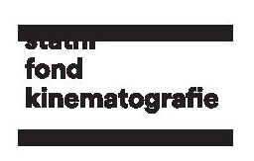
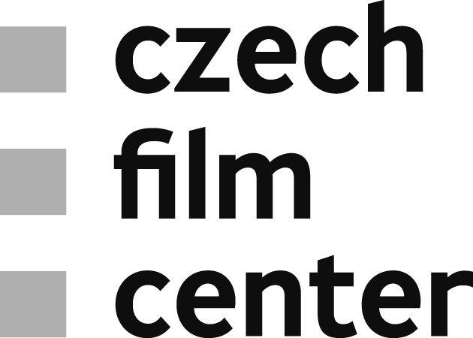

Tisková zpráva, Praha 24. 4. 2018
CZECH FILM SPRINGBOARD
Odrazový můstek pro české filmy na Finále Plzeň 2018
Od 19. do 24. dubna 2018 se uskutečnil 31. ročník filmového festivalu Finále Plzeň. Přehlídku českých filmů pro široké publikum doplnila také industry akce pro filmové experty a odbornou veřejnost. V rámci Industry days proběhl ve dnech 21. – 24. dubna na festivalu již třetí ročník programu Czech Film Springboard, který pořádá Státní fond kinematografie / Czech Film Center ve spolupráci s festivalem. Letošní program tvořil kromě tradičních uzavřených setkání také dvě doprovodné akce otevřené pro odbornou veřejnost včetně novinářů, nabízející jedinečnou možnost setkání se zahraničními filmovými experty a profesionály. V letošním roce se navíc představily dvě novinky – širší Industry program věnovaný Francii a nově přidaná prezentace projektů v postprodukci s názvem Works in Progress.
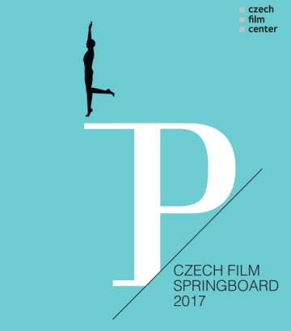
Hlavní částí Czech Film Springboard byla uzavřená prezentace
a konzultace celovečerních (hraných či animovaných) projektů ve vývoji
či výrobě (Pitching & Round Tables), přístupná pouze prezentujícím projektům
a pozvaným expertům. Czech Film Center zval na akci přibližně 30
zahraničních expertů - mezi nimi zástupci koprodukčních trhů, filmových fondů, festivalů a vzdělávacích programů, sales agenti a vybraní producenti. Letos se prezentace a konzultace účastnilo 7 českých filmových projektů ve vývoji či výrobě, které vybrala odborná komise jmenovaná CFC na základě došlých přihlášek.
Cílem akce bylo upozornit zahraniční filmové profesionály na zajímavé české projekty a poskytnout jejich tvůrcům profesionální pohled zvenčí. Přizvaní experti z různých oblastí filmového průmyslu s producenty a tvůrci konzultují celkovou koncepci projektu, jeho mezinárodní potenciál, plánovanou realizační i festivalovou a distribuční strategii, námět, obsazení, marketing a další aspekty.
Projekt je určený jak začínajícím, tak i zavedeným tvůrcům. V loňském roce své projekty na Czech Film Springboard prezentovali režisér Tomasz Mielnik (Vyvolený, produkce: Mikuláš Novotný/Background Films), Mira Fornay (Žáby bez jazyka, produkce: Viktor Schwarcz/Cineart TV Prague), Kaveh Daneshmand (Noc velryby, produkce: Kaveh Farnam/Media Nest, Ali Mosaffa/Road Films), Petr Kazda a Tomáš Weinreb (Nikdo mě nemá rád, produkce: Vojtěch Frič/love.FRAME, Petr Kazda, Tomáš Weinreb/Black Balance), Václav Kadrnka (Zpráva o záchraně mrtvého, produkce: Václav Kadrnka/Sirius Films), David Jařab (Hadí plyn, produkce: Viktor Schwarcz/Cineart TV Prague), Robert Hloz (Bod obnovy, produkce: Jan Kallista/Film Kolektiv).
Součástí programu Czech Film Springboard byly kromě uzavřených setkání také dvě doprovodné akce otevřené pro širokou odbornou veřejnost včetně novinářů, nabízející jedinečnou možnost setkat se zahraničními filmovými experty a profesionály, a dále dvě novinky:
WHO IS WHO Pondělí 23. dubna 13:30 – 15:00 Měšťanská beseda (Malý sál)
Nabídl možnost osobně se setkat s přítomnými zahraničními experty. Své aktivity představili např. zástupci festivalů Göteborg IFF, Giornatte degli Autori, Tallin Black Night Film Festival, BFI London film Festival, Cottbus Film Festival, New horizons IFF, Thessaloniki IFF, sales agenti Film Republic, Slingshot Film, Pluto Films, vzdělávací programy torino Film Lab či EAVE a koprodukční trhy cineMart, Baltic Event a Connecting Cottbus.
FUNDING NEWS Pondělí 23. dubna 15:30 – 16:30 Měšťanská beseda (Malý sál)
Moderovaná diskuze o možnostech financování filmových projektů a koprodukce ve vybraných evropských zemích. Jak funguje financování v Estonsku, Slovinsku či na Islandu představili zástupci tamních národních fondů.
WORKS IN PROGRESS Pondělí 23. dubna 10:00 – 12:00 Měšťanská beseda (Malý sál) Nově přidaná prezentace projektů v postprodukci reagovala na poptávku ze strany přítomných expertů, zejména sales agentů a festivalových programerů, po zajímavých filmových projektech připravených pro uvedení. Pět celovečerních hraných filmových projektů v postprodukci se představilo formou ukázky v délce 15-20 minut.
ČESKO-FRANCOUZSKÁ KOPRODUKCE Úterý 24. dubna 10:30 – 12:00 Měšťanská beseda (Salonek Primátor) Účelem bylo prezentovat některé z nedávných koprodukcí (s menšinovým i většinovým českým podílem) a francouzské projekty natáčené díky pobídkám v České republice, jak fungovala spolupráce, případové studie o financování a produkci těchto projektů. Diskusi byly přítomny česko-francouzské koprodukční dvojice – producenti zapojení do financování projektů. Moderovaný panel prozkoumal různé aspekty česko-francouzského propojení.
Více informací o akci: http://www.filmcenter.cz/cs/nase-aktivity/podpora-projektu/czech-film-springboard
O NÁS:
Czech Film Center (CFC) reprezentuje českou kinematografii a filmový průmysl v zahraničí, spolupracuje
s významnými filmovými trhy a festivaly, poskytuje aktuální informace o českém filmu a pomáhá propojit české filmové tvůrce se zahraničními filmovými profesionály.
Czech Film Center bylo založené v roce 2002 Asociací producentů v audiovizi. Od 1. února 2017 je součástí Státního fondu kinematografie, kde nadále plní funkce spojené se svým hlavním cílem, kterým je systematicky zviditelňovat současnou českou kinematografii a filmový průmysl a umožňovat českým tvůrcům zapojit se do mezinárodních struktur v audiovizuální oblasti.

Press servis:
Helena Sedmidubská
Editor&vnější komunikace
Czech Film Center
____________________________
Národní 28, 110 00 Praha 1
telefon: +420 777 501 562
e-mail: helena@filmcenter.cz
www.filmcenter.cz
facebook

